个人网盘系统 Tiny-Cloud-Disk

**数据库（顶层）设计说明（DBDD）**

**版本：1.0**

编写： 胡宇杰

校对：

审核：

批准：

**2020年3月**

目录

1 引言 3

1.1 标识 3

1.2 数据库概述 3

1.3 文档概述 3

2 参考文献 4

3 数据库设计决策 4

3.1用户账户基本管理  4

3.2 文件管理 5

3.3 系统管理 5

4 数据库详细设计 5

4.1 概念结构设计 5

4.2 逻辑结构设计 7

5 用于数据库访问或操纵的软件配置项的详细设计 8

# 1 引言

## 1.1 标识

中文名称：《数据库（顶层）设计》

英文名称：“Data Base Design Document (DBDD)”。

文档版本：“ 1.0”。

文档编号：“SSM-Tiny-Cloud-Disk-DBDD-1.0(E) ”。

## 1.2 数据库概述

本次数据库设计的目标是建立一个能快速搭建起一个面向家庭、团队或组织的基于常见web浏览器的网络文件存储、分发、管理、预览系统也就是网盘系统，它操作简单、高效且功能多样。

时不时传来的网盘关停热潮令人担忧，而其由外人管理的特性则让您不敢轻易把隐私文件存放在上面。使用破解软件同样无法确保安全性，闭源的特性令人担忧。同时，很多已有的网盘服务器软件性能笨重、功能简单、语言的障碍更是使用中不可忽视的问题。

因此我们决定构建一个开源的可私人订制的网盘系统，该系统要比ftp更便捷，要比操作系统自带的文件分享功能适应性更强；要比已有的网盘软件更强大、更高效。

数据库采用H2内嵌式数据库，只存储相关文件信息，具体的文件使用服务器操作系统文件系统进行存取。

## 1.3 文档概述

本文档依据国家标准《GB/T 8567-2006计算机软件文档编制规范》制定，属于技术文档，仅限于该项目相关人员阅读。

# 2 参考文献

* 《GB/T 8567-2006计算机软件文档编制规范》，国家标准
* 《高级软件工程能力综合训练实践指导书》，老师提供
* 《SSM-Tiny-Cloud-Disk-SDP-1.0(E) 软件开发计划》，项目开发组编写
* 《SSM-Tiny-Cloud-Disk-FAR-1.0(E) 可行性分析报告》，项目开发组编写
* 《SSM-Tiny-Cloud-Disk-STP-1.0(E) 软件测试计划》，项目开发组编写
* 《SSM-Tiny-Cloud-Disk-SRS-0.1 软件需求规格说明》，项目开发组编写

# 3 数据库设计决策

## 3.1用户账户基本管理

1. 注册：用户注册账户，用于登录自己的私人空间。
2. 登录（带有验证码）：用户登录到网盘。
3. 个人信息的设置：用户可以设置自己的个人信息，如用户名和密码等等

## 3.2 文件管理

1. 上传文件/文件夹：上传文件或文件夹到网盘系统中。
2. 文件排序: 对网盘中文件按条件进行排序。
3. 文件搜索：按关键字搜索网盘中文件。
4. 文件各种预览功能、播放（音乐、图片、pdf、word、视频）：在线预览各种文档。
5. 文件下载：下载网盘中的文件。
6. 文件删除：删除网盘中的文件。

## 3.3 系统管理

1. 修改用户密码：修改用户的登录密码。
2. 设置文件夹访问级别（公开、分组、私有）：设置网盘中文件夹的访问权限。
3. 创建一个新账户：创建新账户。
4. 给账户添加分组：为账户添加小组，不同的小组有不同的权限。
5. 定义账户操作权限（创建文件夹、上传文件、删除文件、重命名文件、下载文件等权限）：设置用户的操作权限。
6. 删除一个账户：删除账户。
7. 记录用户操作日志：记录用户的登录、上传和下载的操作。

# 4 数据库详细设计

## 4.1 概念结构设计

根据需求分析抽象出信息结构，可得到该系统的E-R图。

（1）整体系统ER图, 由图4-1所示:

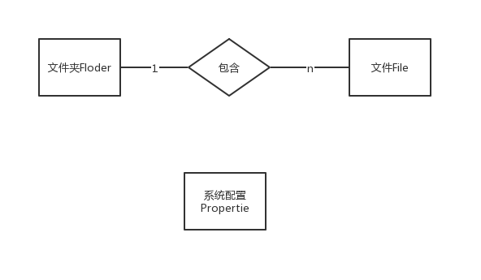

图4-1

（2）文件夹-文件ER图, 由图4-2所示:

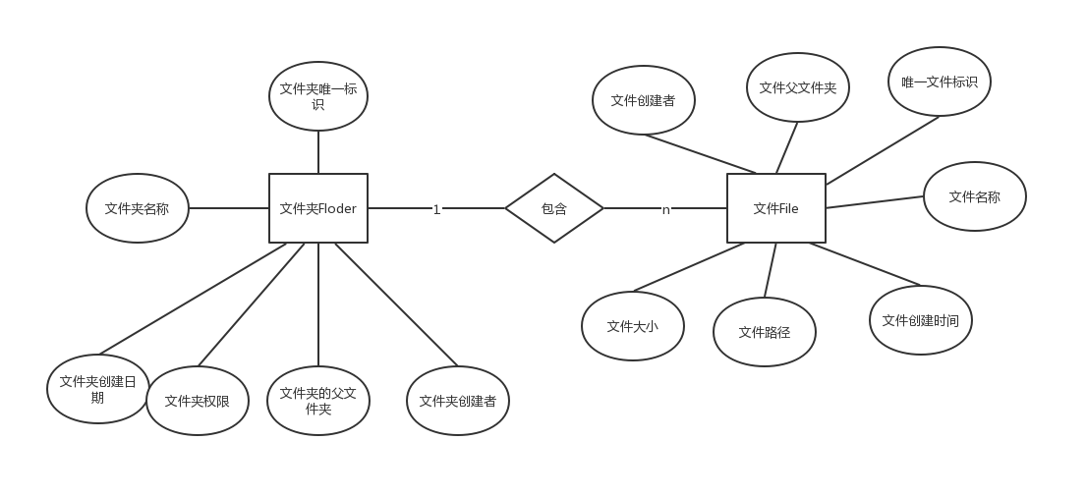

图4-2

（3）系统配置ER图, 由图4-3所示:

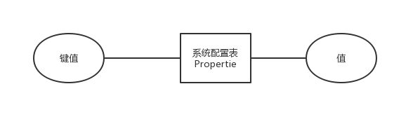

图4-3

## 4.2 逻辑结构设计

给出设计的表明结构及表上设计的完整性约束。

1. 文件夹表Floder

|  |  |  |  |
| --- | --- | --- | --- |
| 列名 | 数据类型 | 是否可为空 | 备注 |
| folder_id（key） | varchar | not null/PK | 文件夹唯一标识 |
| folder_name | varchar | not null | 文件夹名称 |
| folder_creation_date | varchar | not null | 文件夹创建日期 |
| folder_creator | varchar | not null | 文件夹创建者 |
| folder_parent | varchar | not null | 文件夹的父文件夹 |
| folder_constraint | INTEGER | not null | 文件夹权限 |

1. 文件表File

|  |  |  |  |
| --- | --- | --- | --- |
| 列名 | 数据类型 | 是否可为空 | 备注 |
| file_id | varchar | not null/PK | 唯一文件标识 |
| file_nam | varchar | not null | 文件名称 |
| file_size | varchar | not null | 文件大小 |
| file_parent_folder | varchar | not null | 文件父文件夹 |
| file_creation_date | varchar | not null | 文件创建时间 |
| file_creator | varchar | not null | 文件创建者 |
| file_path | varchar | not null | 文件路径 |

1. 系统配置表Propertie

|  |  |  |  |
| --- | --- | --- | --- |
| 列名 | 数据类型 | 是否为空 | 备注 |
| propertie_key | varchar | not null/PK | 键值 |
| propertie_value | varchar | not null | 值 |

# 5 用于数据库访问或操纵的软件配置项的详细设计

设计索引:

File:

1.为file_name创建索引,升序排序

Sql:CREATE INDEX IF NOT EXISTS file_index ON FILE (file_name)